**OBEC Podlešín Zastupitelstvo obce Podlešín**

**Obecně závazná vyhláška obce Podlešín č. 3/2024 o stanovení místního koeficientu pro obec**

Zastupitelstvo obce Podlešín se na svém zasedání dne 25. 11. 2024 usneslo vydat na základě

§ 12 odst. 1 písm. a) bod 1 zákona č. 338/1992 Sb., o dani z nemovitých věcí, ve znění pozdějších předpisů (dále jen „zákon o dani z nemovitých věcí"), a v souladu s § 1O písm. d) a§ 84 odst. 2 písm. h) zákona č. 128/2000 Sb., o obcích (obecní zřízení), ve znění pozdějších předpisů, tuto obecně závaznou vyhlášku (dále jen „vyhláška"):

**Čl. 1**

**Místní koeficient pro obec**

1. Obec Podlešín stanovuje místní koeficient pro obec ve výši 3.
2. Místní koeficient pro obec se vztahuje na všechny nemovité věci na území celé obce Podlešín s výjimkou pozemků zařazených do skupiny vybraných zemědělských pozemků, trvalých travních porostů nebo nevyužitelných ostatních ploch.1

**Čl. 2**

**Zrušovací ustanovení**

Zrušuje se obecně závazná vyhláška obce Podlešín č. 3/2020 o stanovení místního koeficientu pro výpočet daně z nemovitých věcí, ze dne 24. 6. 2020.

**Čl. 3**

**Účinnost**

Tato vyhláška nabývá účinnosti dnem 1. 1. 2025

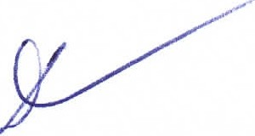

Hana Dlobíková

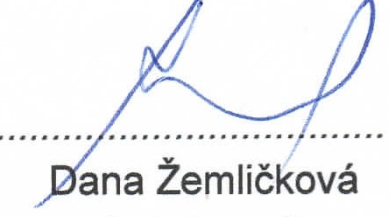starostka místostarostka